Павлодар қаласы Павлодар ауылының жайылымдарын басқару және оларды пайдалану жөніндегі 2022 - 2023 жылдарға арналған жоспарды бекіту туралы
Павлодар облысы Павлодар қалалық мәслихатының 2021 жылғы 29 қыркүйектегі № 73/10 шешімі
Қазақстан Республикасының "Қазақстан Республикасындағы жергілікті мемлекеттік басқару және өзін-өзі басқару туралы" Заңының 6-бабына, Қазақстан Республикасының "Жайылымдар туралы" Заңының 8-бабы 1) тармақшасына сәйкес, Павлодар қалалық мәслихаты ШЕШТІ:
1. Қоса беріліп отырған Павлодар қаласы Павлодар ауылының жайылымдарын басқару және оларды пайдалану жөніндегі 2022 - 2023 жылдарға арналған жоспар бекітілсін.
2. Осы шешім оның алғашқы ресми жарияланған күнінен кейін күнтізбелік он күн өткен соң қолданысқа енгізіледі.
Павлодар қалалық мәслихаттың хатшысы | С. Қалижанова
Павлодар қалалық
мәслихатының
2021 жылғы 29 қыркүйектегі
№ 73/10 шешімімен
бекітілген
Павлодар қаласы Павлодар ауылының жайылымдарын басқару және оларды пайдалану жөніндегі 2022 - 2023 жылдарға арналған жоспар
Осы Павлодар қаласы Павлодар ауылының жайылымдарын басқару және оларды пайдалану жөніндегі 2022-2023 жылдарға арналған жоспар (бұдан әрі – Жоспар) Қазақстан Республикасының Жер кодексіне, Қазақстан Республикасының "Жайылымдар туралы" Заңына, Қазақстан Республикасының "Қазақстан Республикасындағы жергілікті мемлекеттік басқару және өзін-өзі басқару туралы" Заңына, Қазақстан Республикасы Премьер-Министрінің орынбасары – Қазақстан Республикасы Ауыл шаруашылығы министрінің "Жайылымдарды ұтымды пайдалану қағидаларын бекіту туралы" № 173 бұйрығына және Қазақстан Республикасы Ауыл шаруашылығы министрінің "Жайылымдардың жалпы алаңына түсетін жүктеменің шекті рұқсат етілетін нормасын бекіту туралы" № 3-3/332 бұйрығына сәйкес әзірленді.
Жоспар жайылымдарды геоботаникалық зерттеп-қараудың жай-күйі туралы мәліметтер, ветеринариялық-санитариялық объектілер туралы мәліметтер, иелерін-жайылым пайдаланушыларды, жеке және (немесе) заңды тұлғаларды көрсете отырып, ауыл шаруашылығы жануарлары мал басының саны туралы деректер, ауыл шаруашылығы жануарларының түрлері мен жыныстық жас топтары бойынша қалыптастырылған үйірлердің, отарлардың, табындардың саны туралы деректер, шалғайдағы жайылымдарда жаю үшін ауыл шаруашылығы жануарларының мал басын қалыптастыру туралы мәліметтер, екпе және аридттік жайылымдарды ауыл шаруашылығы жануарларын жаю ерекшеліктері, малды айдап өтуге арналған сервитуттар туралы мәліметтер, мемлекеттік органдар, жеке және (немесе) заңды тұлғалар берген өзге де деректер ескеріле отырып қабылданды.
Жоспар жайылымдарды ұтымды пайдалану, жемшөпке қажеттілікті тұрақты қамтамасыз ету және жайылымдардың тозу процестерін болғызбау мақсатында қабылданды.
Жоспар:
1) осы Жоспардың 1-қосымшасына сәйкес құқық белгілейтін құжаттар негізінде жер санаттары, жер учаскелерінің меншік иелері және жер пайдаланушылар бөлінісінде Павлодар ауылы аумағында жайылымдардың орналасу схемасын (картасын);
2) осы Жоспардың 2-қосымшасына сәйкес Павлодар ауылы аумағында жайылым айналымдарының қолайлы схемаларын;
3) осы Жоспардың 3-қосымшасына сәйкес Павлодар ауылы жайылымдардың, оның ішінде маусымдық жайылымдардың сыртқы және ішкі шекаралары мен алаңдары, жайылымдық инфрақұрылым объектілері белгіленген картасын;
4) осы Жоспардың 4-қосымшасына сәйкес Павлодар ауылы жайылым пайдаланушылардың су тұтыну нормасына сәйкес жасалған су көздеріне (көлдерге, өзендерге, тоғандарға, апандарға, суару немесе суландыру каналдарына, құбырлы немесе шахталы құдықтарға) қол жеткізу схемасын;
5) осы Жоспардың 5-қосымшасына сәйкес Павлодар ауылы аумағында жайылымы жоқ жеке және (немесе) заңды тұлғалардың ауыл шаруашылығы жануарларының мал басын орналастыру үшін жайылымдарды қайта бөлу және оны берілетін жайылымдарға ауыстыру схемасын;
6) осы Жоспардың 6-қосымшасына сәйкес Павлодар ауылы маңында орналасқан жайылымдармен қамтамасыз етілмеген жеке және (немесе) заңды тұлғалардың ауыл шаруашылығы жануарларының мал басын шалғайдағы жайылымдарға орналастыру схемасын;
7) осы Жоспардың 7-қосымшасына сәйкес ауыл шаруашылығы жануарларын жаюдың және айдаудың маусымдық маршруттарын белгілейтін жайылымдарды пайдалану жөніндегі күнтізбелік кестесін қамтиды.
Геоморфологиялық тұрғыдан Павлодар ауылы оңтүстік – батыстан солтүстік – шығысқа қарай созылған, аздап толқынды манежі бар және қырықарылық төмен құламалармен сипатталатын Ертіс маңы оң жағалауындағы құмды жазықтың шегінде орналасқан.
Рельефтің тегістелген элементтерінде негізінен каштан қарапайым және терең қайнаған топырақ пайда болды, кейде азқуатты, белгілі бір дәрежеде эрозияғаұшырайды, ал депрессияларда шалғынды-каштан топырақтары пайда болды.
Жайылымдық алқаптардың орташа өнімділігі – 3,6-9,3 ц./га құрайды.
Жайылымдар жемдерінің қоры ұзақтығы 150-170 күн болатын жайылым кезеңінде пайдаланылады.
Павлодар ауылы өзінің солтүстік бөлігінде Павлодар ауданы Мичурино ауылының аумағымен шектеседі, батысында Ертіс өзенінің оң жағалауымен, шығысында – Павлодар ауданы, Заңғар ауылының тұсында, оңтүстігінде Павлодар қаласының саяжай массивімен шектеседі.
Табиғи-климаттық жағдайларға бойынша, Павлодар ауылының аумағы көктем-жаз кезеңінің құрғақшылығымен, жаздың жоғары және қысқы төмен температураларымен, жеткіліксіз және тұрақсыздығымен сипатталатын, шұғыл континентальды климаты бар құрғақ дала кіші аумағында орналасқан, ауа-райы, атмосфералық жауын-шашынның мөлшері, жазғы максималды және жыл бойына желдің белсенділігі.
Павлодар ауылы аумағының жалпы ауданы 4125 га.
Санаттары бойынша жерлер келесідей бөлінеді:
ауыл шаруашылығы мақсатындағы жерлер – 3422,0 га;
оның ішінде жайылымдық жерлер – 3067,0 га;
егістік – 355 га;
өзге де алқаптардың жерлері - 703 га;
оның ішіндеелді мекендердің жерлері – 462,0 га;
қамыс батпақтар – 48 га;
өзгелері (зауыт, қоқыс тастайтын жер, зират) – 193 га.
Ауыл аумағындағы ауыл шаруашылық жануарлары мал басының саны: 764 бас ірі қара мал, 1 795 бас ұсақ қара мал, 403 бас жылқылар.
Қалыптасқан табындар, отарлар, ауыл шаруашылығы жануарларының табындары түрлері бойынша келесідей қалыптасқан:
3 табын – ірі қара мал;
1 отар – қойлар, ешкілер;
1 табын жылқылар.
Ауылдың табиғи – климаттық ерекшелігіне байланысты жайылымдар табиғи жайылымдарға жатады және негізінен мал жаю үшін пайдаланылады. Ауыл аумағында мәдени және құрғақ жайылымдар жоқ.
Жайылымдардың негізгі пайдаланушылары, Павлодар ауылының тұрғындары болып табылады.
Жоспар жайылымдарды ұтымды пайдалану, жемшөпке қажеттілікті тұрақты қамтамасыз ету және жайылымдардың тозу процесстерін болғызбау мақсатында қабылданды.
Павлодар ауылы аумағында 1 ветеринарлық пункт қызмет істейді.
Павлодар ауылында мал айдауға арналған сервитуттар орнатылмаған.
Павлодар қаласы Павлодар
ауылының жайылымдарын
басқару және оларды пайдалану
жөніндегі 2022 - 2023 жылдарға
арналған жоспарға
1-қосымша
Құқық белгілейтін құжаттар негізінде жер санаттары, жер учаскелерінің меншік иелері және жер пайдаланушылар бөлінісінде Павлодар ауылы аумағында жайылымдардың орналасу схемасы (картасы)

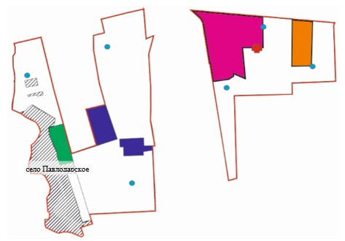

Условные обозначения:

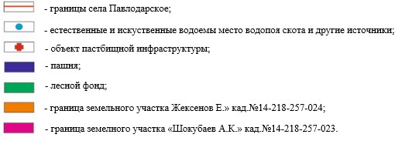

Павлодар қаласы Павлодар
ауылының жайылымдарын
басқару және оларды
пайдалану жөніндегі
2022 - 2023 жылдарға
арналған жоспарға
2-қосымша
Павлодар ауылының аумағында жайылым айналымдарының қолайлы схемалары

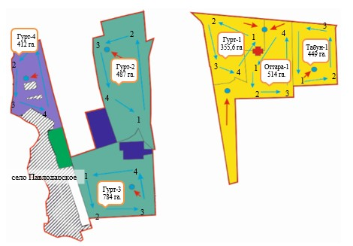

Условные обозначения:

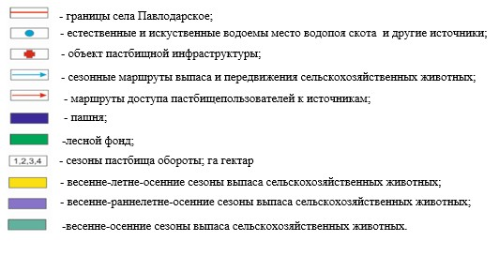

Павлодар қаласы Павлодар
ауылының жайылымдарын
басқару және оларды пайдалану
жөніндегі 2022 - 2023 жылдарға
арналған жоспарға
3-қосымша
Павлодар ауылының жайылымдардың, оның ішінде маусымдық жайылымдардың сыртқы және ішкі шекаралары мен алаңдары, жайылымдық инфрақұрылым объектілері белгіленген картасы

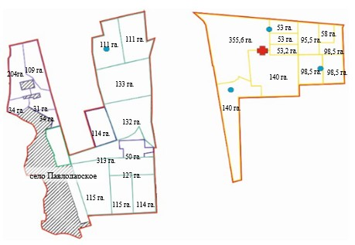

Условные обозначения:

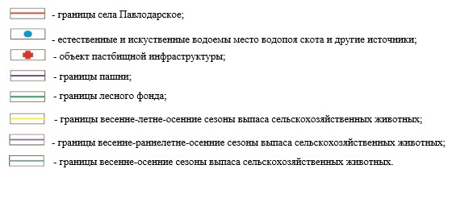

Павлодар қаласы Павлодар
ауылының жайылымдарын
басқару және оларды пайдалану
жөніндегі 2022 - 2023 жылдарға
арналған жоспарға
4-қосымша
Павлодар ауылының аумағында жайылым пайдаланушылардың су тұтыну нормасына сәйкес жасалған су көздеріне (көлдерге, өзендерге, тоғандарға, апандарға, суару немесе суландыру каналдарына, құбырлы немесе шахталы құдықтарға) қол жеткізу схемасы

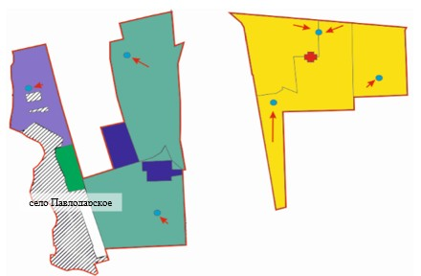

Условные обозначения:

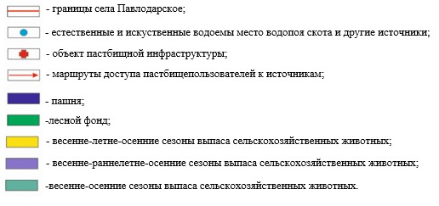

Павлодар қаласы Павлодар
ауылының жайылымдарын
басқару және оларды пайдалану
жөніндегі 2022 - 2023 жылдарға
арналған жоспарға
5-қосымша
Павлодар ауылының аумағында жайылымы жоқ жеке және (немесе) заңды тұлғалардың ауыл шаруашылығы жануарларының мал басын орналастыру үшін жайылымдарды қайта бөлу және оны берілетін жайылымдарға ауыстыру схемасы

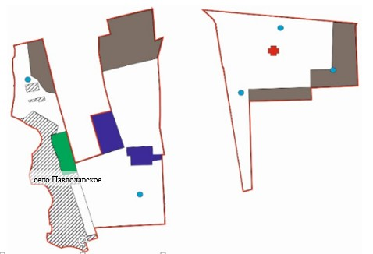

Условные обозначения:

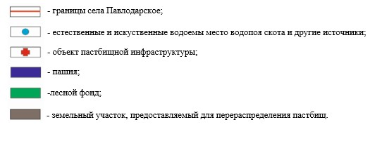

Павлодар қаласы Павлодар
ауылының жайылымдарын
басқару және оларды
пайдалану жөніндегі
2022 - 2023 жылдарға
арналған жоспарға
6-қосымша
Павлодар ауылы аумағында ауылдық округ маңында орналасқан жайылымдармен қамтамасыз етілмеген жеке және (немесе) заңды тұлғалардың ауыл шаруашылығы жануарларының мал басын шалғайдағы жайылымдарға орналастыру схемасы

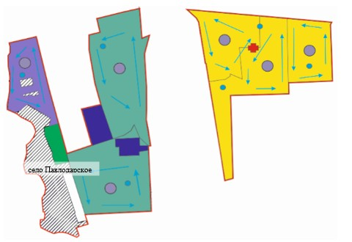

Условные обозначения:

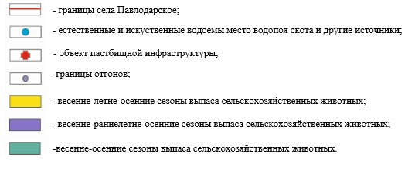

Павлодар қаласы Павлодар
ауылының жайылымдарын
басқару және оларды пайдалану
жөніндегі 2022 - 2023 жылдарға
арналған жоспарға
7-қосымша
Ауыл шаруашылығы жануарларын жаюдың және айдаудың маусымдық маршруттарын белгілейтін жайылымдарды пайдалану жөніндегі күнтізбелік кестесі
Жылдар | 1- қаша | 2- қаша | 3- қаша | 4- қаша
2022 | көктемгі-жазғы 1-маусым | 2 жазғы маусым | 3-күзгі маусым | демалатын  маусым
2023 | демалатын маусым | көктемгі-жазғы 1-маусым | 2 жазғы маусым | 3-күзгі маусым

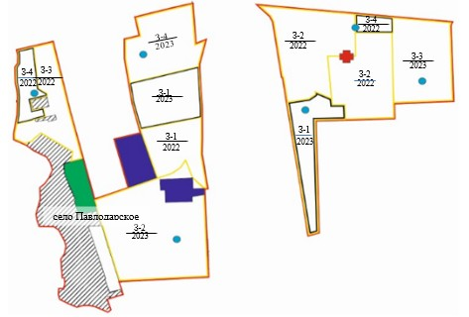

Условные обозначения:

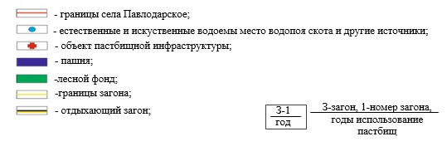

© 2012. Қазақстан Республикасы Әділет министрлігінің «Қазақстан Республикасының Заңнама және құқықтық ақпарат институты» ШЖҚ РМК

